《建设工程监理概论》第三周
在线教学平台网络学习上课
周一下午56节，2018级工程造价123班
周三上午34节，2018级建设工程技术34班
本次课课堂流程：
1、课前10分钟，打开在线教学平台，登录后，学生个人自检，是否已经完成上次安排的课后作业上传；是否已经完成了课堂上的讨论问题交流回复；是否上传了课堂提问的回答内容？
如果还有没有完成的抓紧完成上周的一些要求的内容。
2、签到
单元2监理人员与监理企业
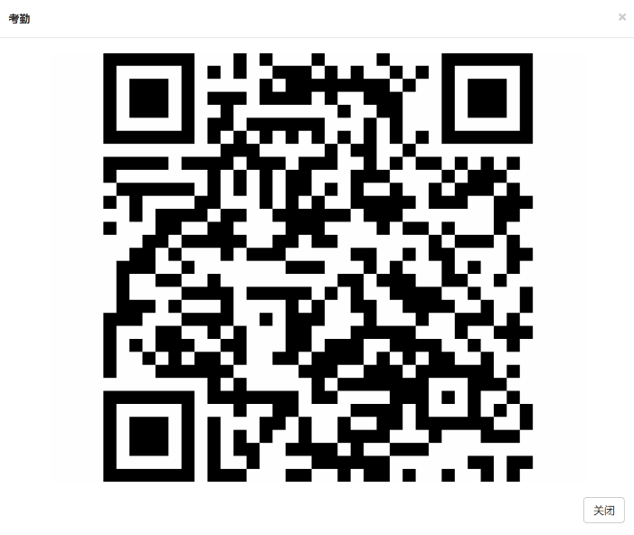

3、提问，请查看！并回答！
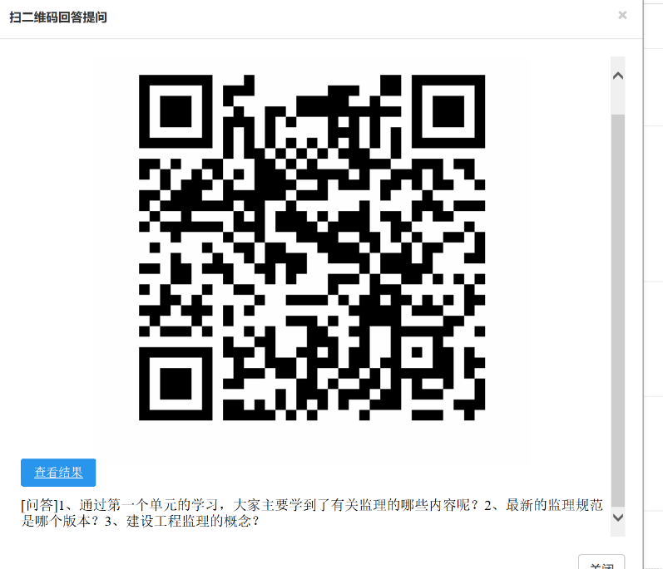

4、学习第二单元部分内容
教学目标： 掌握监理工程师执业资格考试、注册与管理；掌握注册监理工程师的执业和继续教育要求；熟悉监理工程师的职业道德标准和法律责任；掌握监理人员的组成及职责；掌握工程监理企业的概念、性质特征；了解工程监理企业的类别、资质等级与管理；熟悉工程监理的企业管理；熟悉建设工程监理招投标。

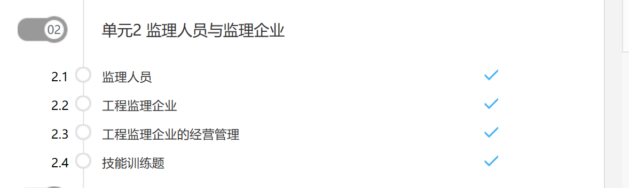
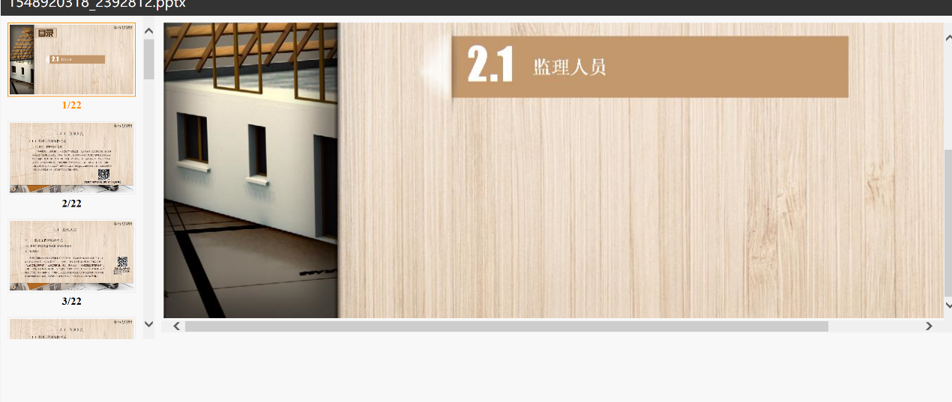
2.1.1监理工程师资格考试
2.1.2监理工程是注册
2.1.3注册监理工程师执业和继续教育
2.1.4注册监理工程师职业道德与法律责任
2.1.5监理人员的组成及上岗条件（重点）
5、讨论环节
请直接根据所学进行回复即可。
6、继续进行内容学习
2.2.1工程监理企业的分类
2.2.2工程监理企业的资质等级与管理
2.2.3工程监理企业的资质申请与管理
2.2.4工程监理企业与工程建设各方的关系（重点）
7、讨论交流
8、继续学习
2.3.1工程监理企业的管理
2.3.2建设工程监理招投标（重点）
9、本单元小节
10、布置作业

